**Лабораторная работа № 2**

«Привязка топографической карты»

**1. Начало работы**

N-39-87 «Тольяти»

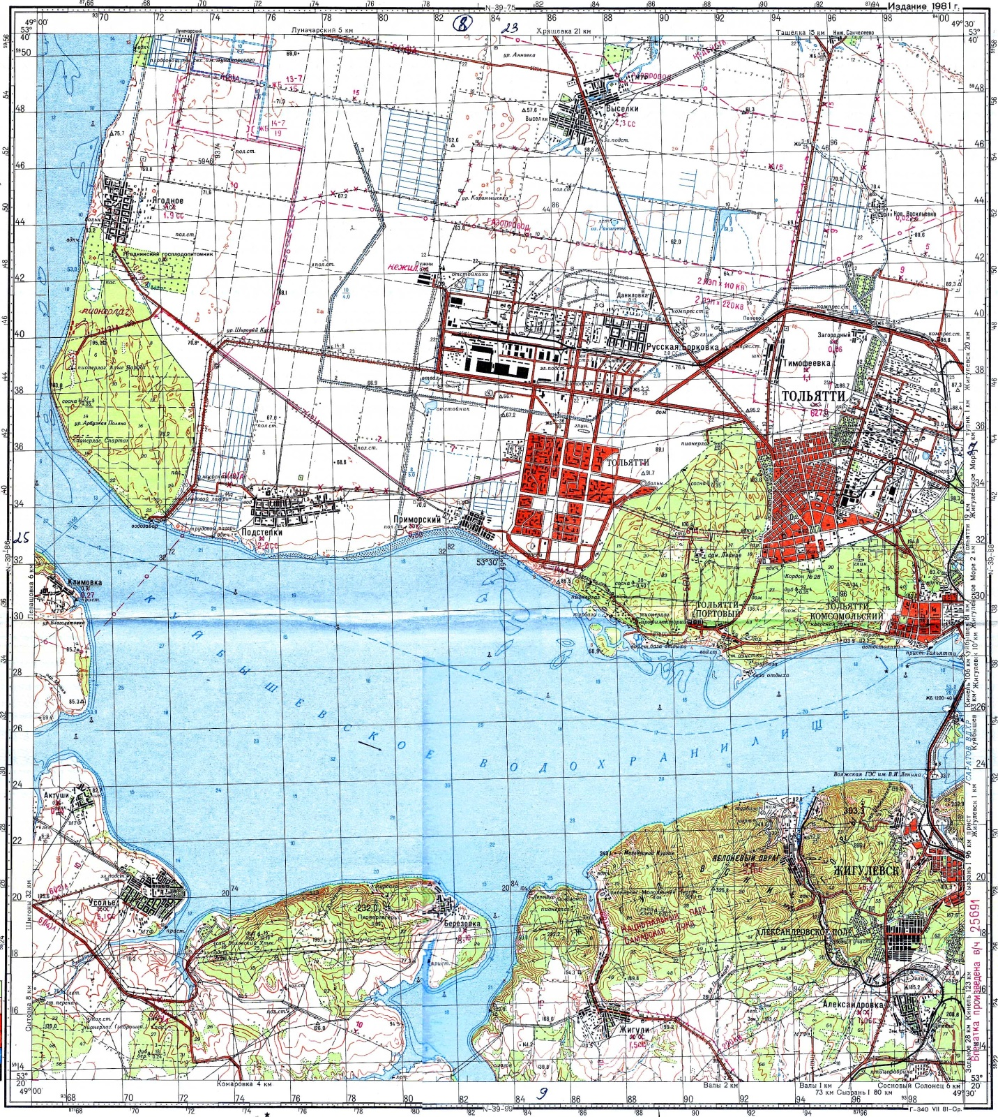

**2. Привязка топографической карты в программе MapInfo**

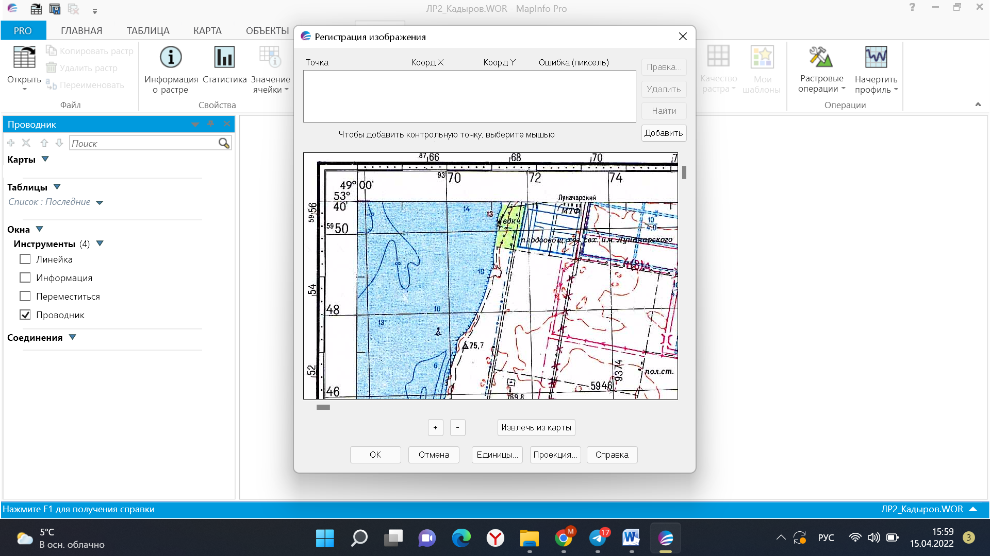

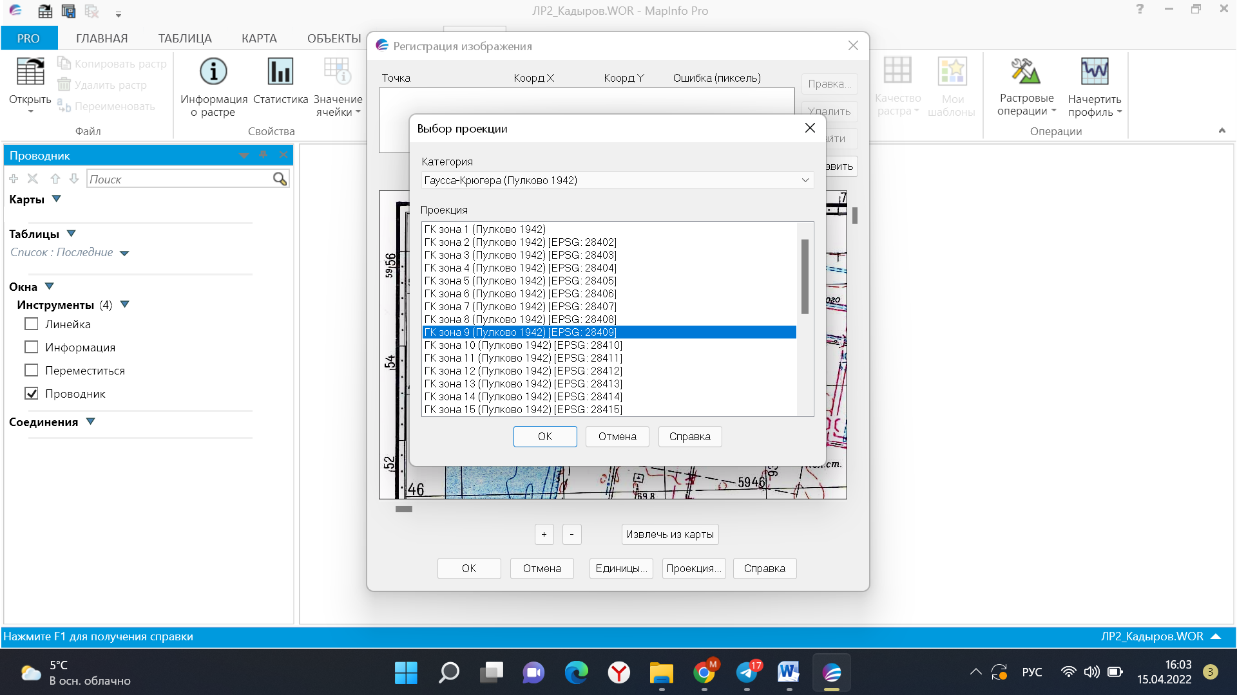

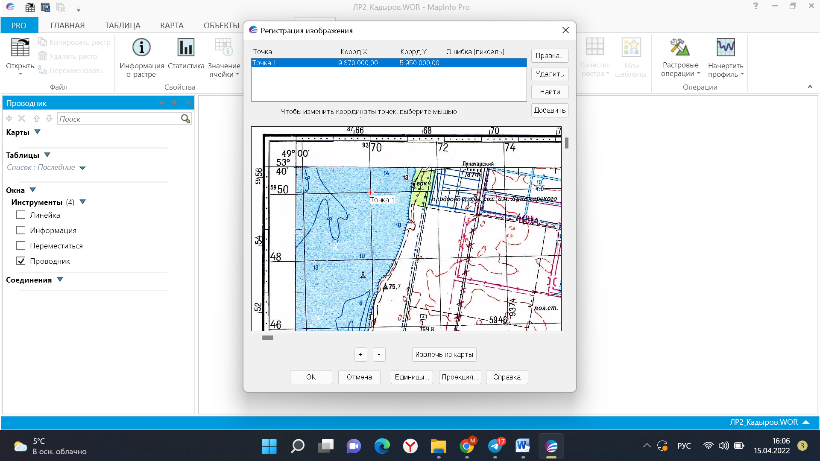

**Точка 1.** Координаты: X = 9370000 м; Y = 5950000 м.

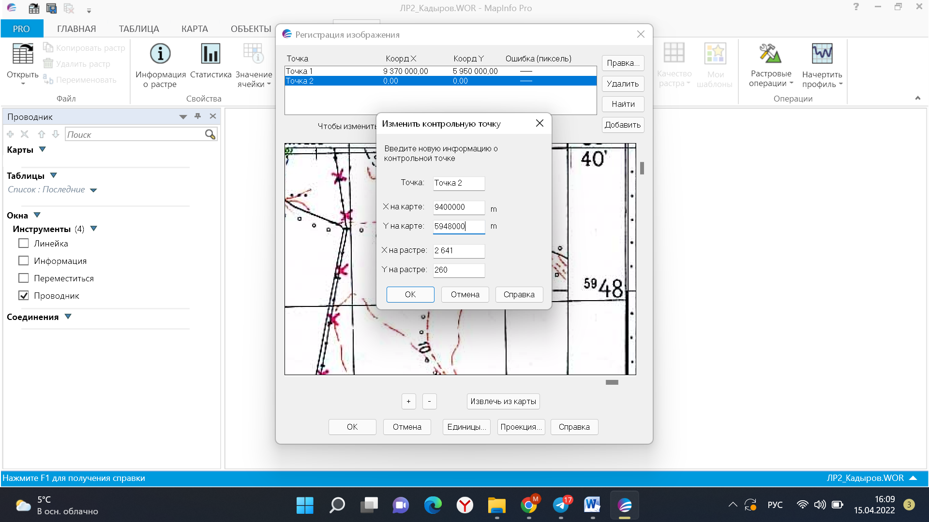

**Точка 2.** Координаты: X = 9400000 м; Y = 5948000 м.

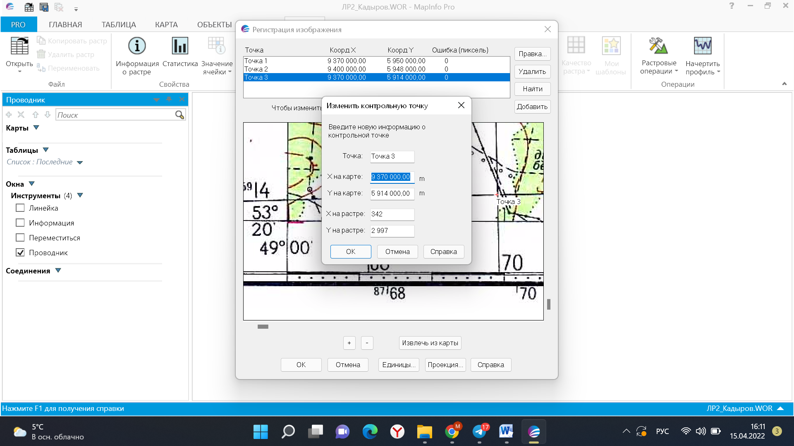

**Точка 3.** Координаты: X = 9370000 м; Y = 5914000 м.

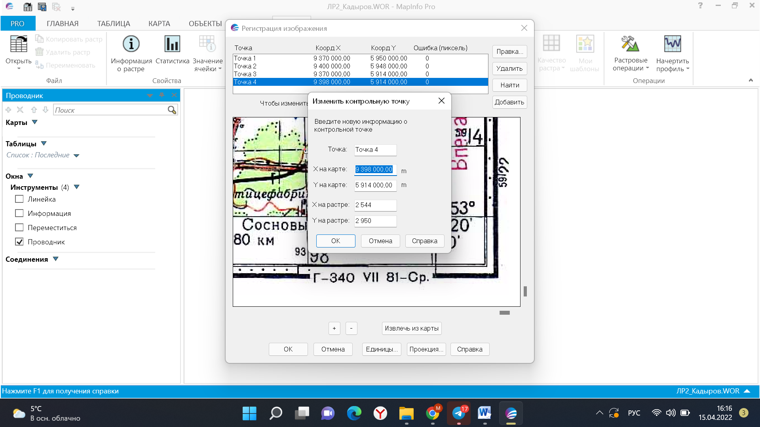

**Точка 4.** Координаты: X = 9398000 м; Y = 5914000 м.

**3. Проверка правильности привязки**

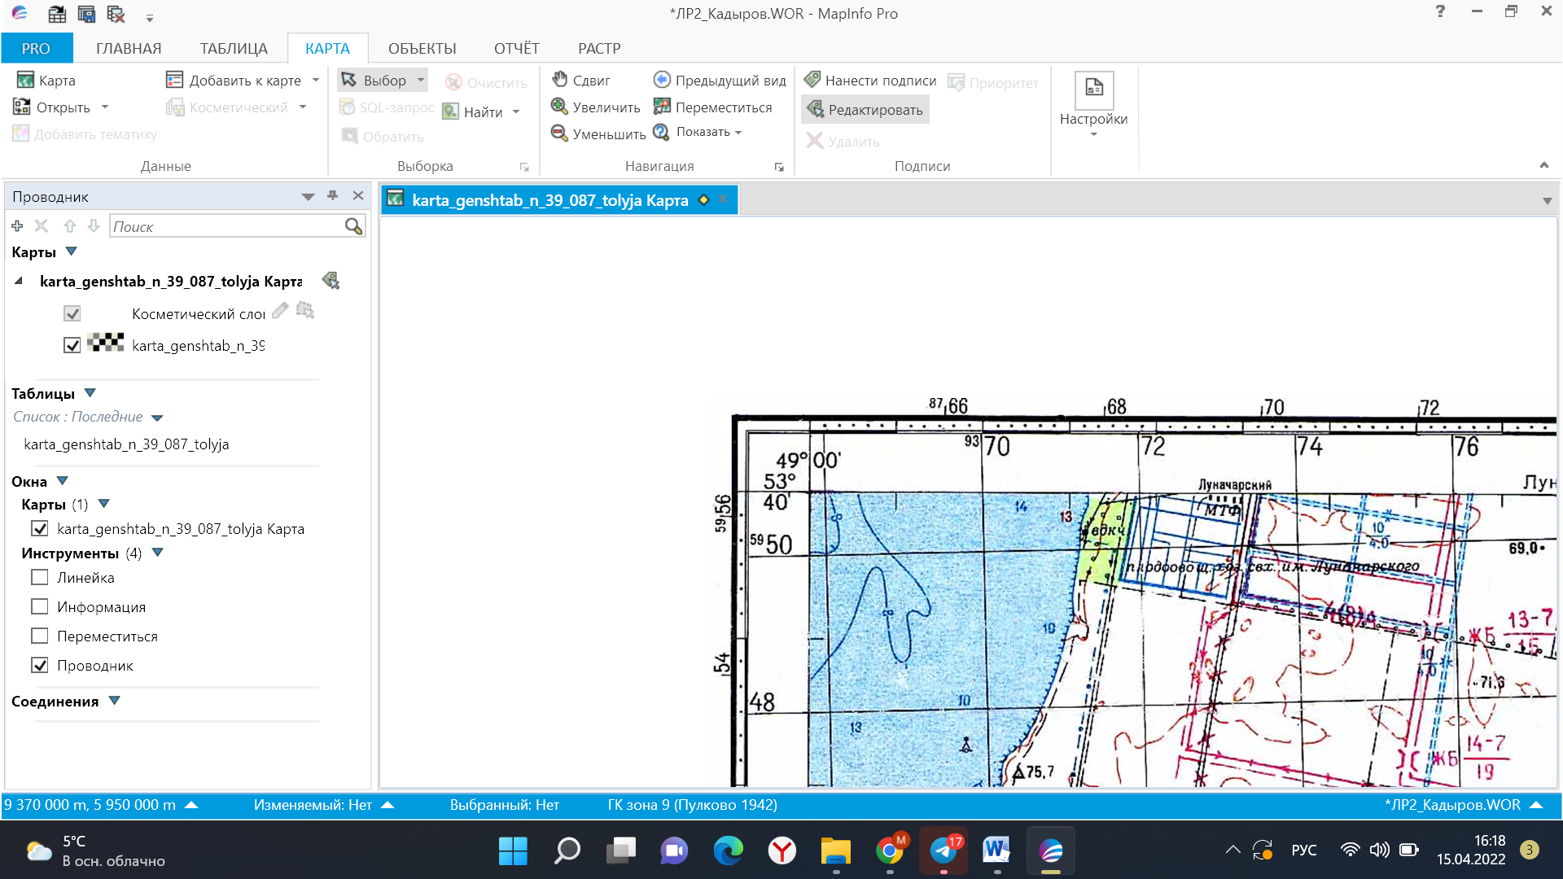

Курсор на точке 1. Координаты: X = 9370000 м; Y = 5950000 м. **Координаты верны.**

Меняем режим отображения единиц измерения с километров на градусы. После этого проверяем географические координаты, например, левого верхнего угла трапеции.

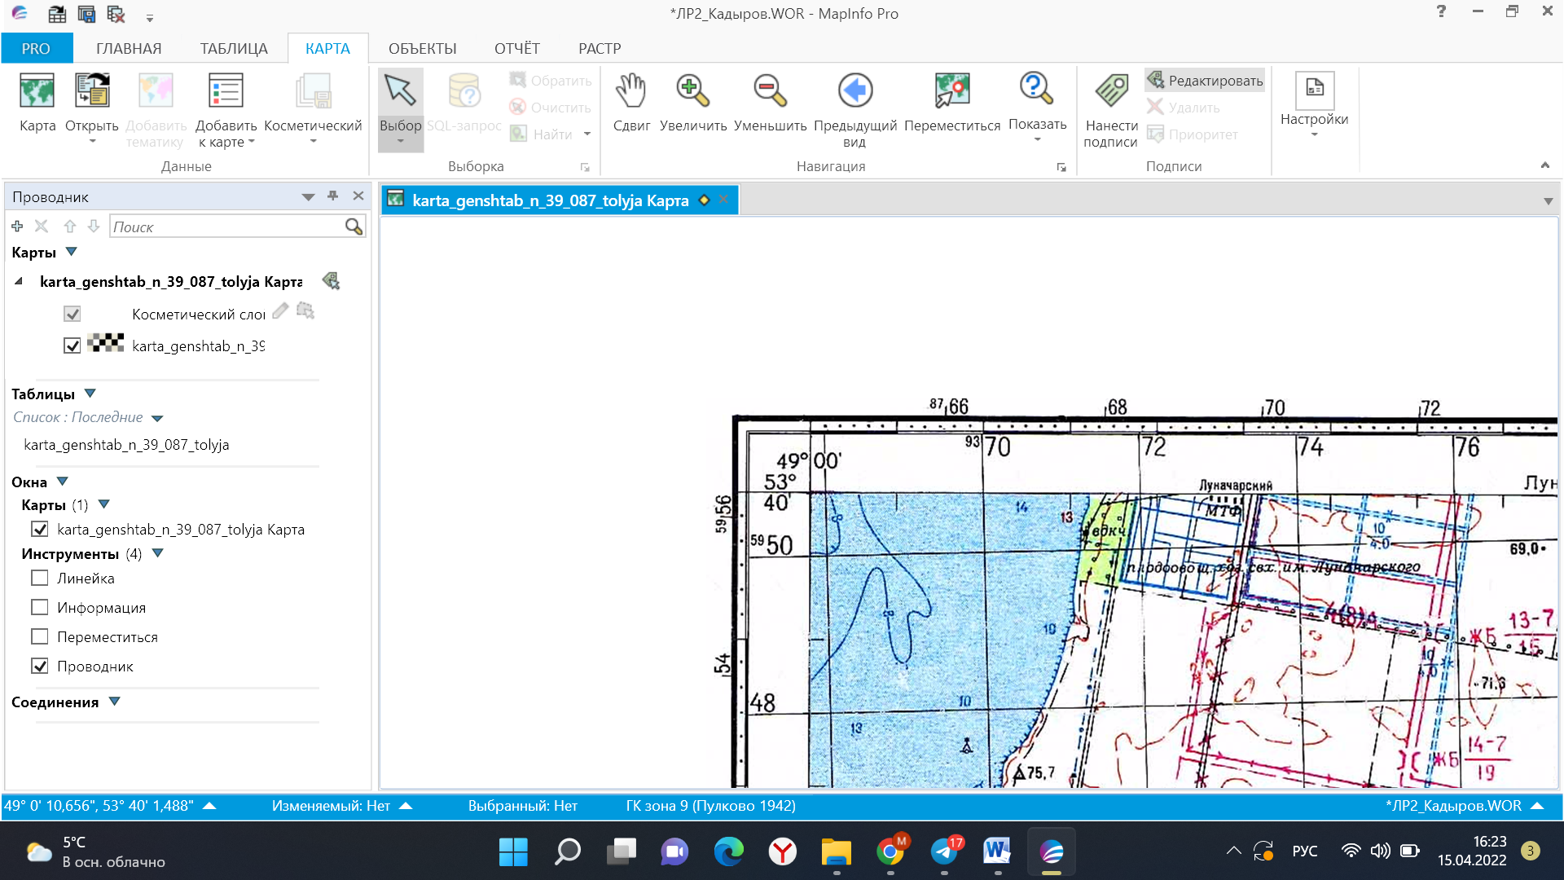

**Координаты верны.**